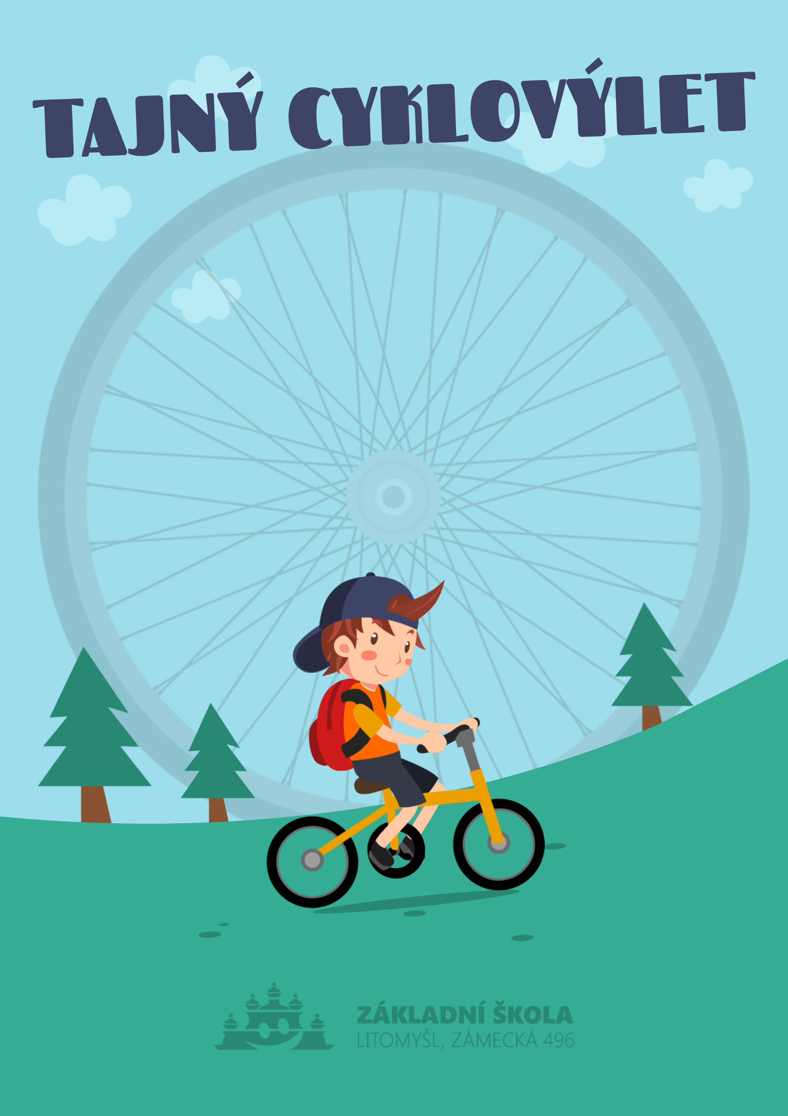
dle počasí 2. 10. ve 12:10
poslední dvě vyučovací hodiny budete omluveni z vyučování
11:40 odchod na oběd
předpokládaný návrat v 17:30

SRAZ:
na nádvoří školy

KAM:
trošku se zchladit

Doporučený typ kola:
horské kolo, ale většinu trasy zvládnete pohodlně i s trekingovým kolem

Trasa:
do kopce i z kopce 30 km

S sebou:
pití, malou svačinu, cyklistickou přilbu

